Weihnachtliche Prints für den privaten Gebrauch!

Weihnachtsbillets
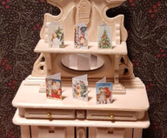 | Weihnachtsbillets auf Fotopapier AUSDRUCKEN (Streifen ausschneiden (Ober und-Unterkante) dann jede beim Motiv rechts und Randende links abschneiden und beim Mittelstreifen zusammenbiegen)

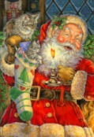
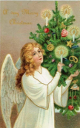
Weihnachtspapierrollen
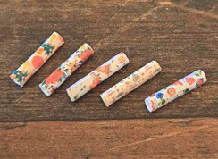 | Weihnachtspapierrollen – auf Normalpapier oder Fotopapier (glänzend) AUSDRUCKEN Diesen Streifen ausschneiden. Einen Papierstrohhalm (21cmL) vorsichtig damit umkleben und dann die einzelnen „Rollen“ mit dem Cuttermesser gerade abschneiden.

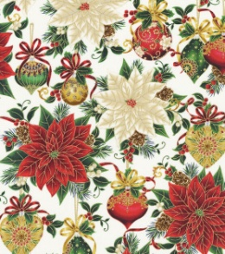
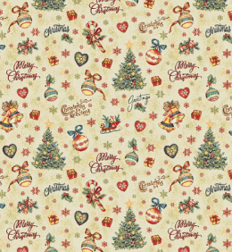
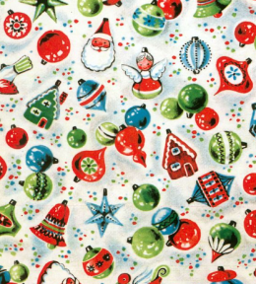
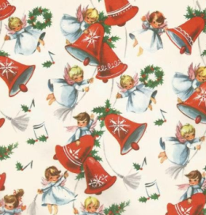
Weihnachtspost
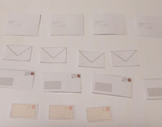 | Briefe – auf Normalpapier AUSDRUCKEN Den Ausdruck auf ein weiteres Papierblatt mit UHU-Stick vorsichtig aufkleben.Dann ausschneiden.
Weihnachtsdosen, Teller
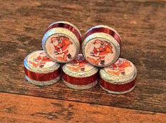 | Motive für Dosen und Teller – auf Fotopapier (glänzend) AUSDRUCKEN Den Ausdruck mit einem Stanzer rund ausstanzen und dann vorsichtig auf „Dosen“ und Porzellanteller aufkleben. Sehr hübsch auch als Wanddekoration!
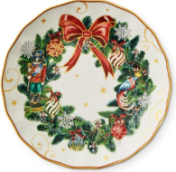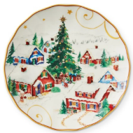
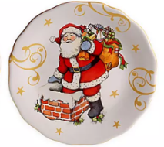

Weihnachtsservietten:
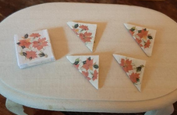 | Servietten – auf Normalpapier AUSDRUCKEN Jede Serviette einzeln ausschneiden. Einige quadratisch falten und zu einem Stapel formen und mit durchsichtigem Paketband „einpacken“. Die anderen 3-eckig falten und als Tischdekoration verwenden!

